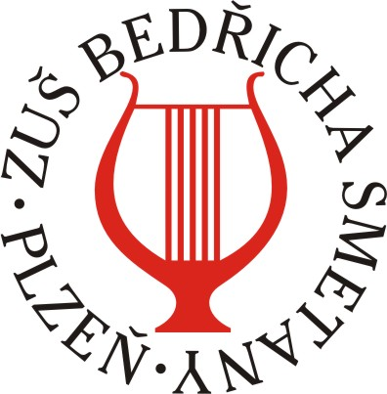

Výuka hry
na zobcovou flétnu
na 64. MŠ

Vážení rodiče,

Základní umělecká škola Bedřicha Smetany v Plzni Vám mimořádně nabízí ve školním roce 2020/ 2021 pro předškolní děti výuku hry na zobcovou flétnu pod odborným pedagogickým vedením.
Výuka dětí bude probíhat 1x týdně v čase od 13:00 do 14:30 hodin, délka vyučovací hodiny je 45 minut ve skupince dvou dětí. (Po vzájemné domluvě lze vaše dítě ze školky vyzvednout a po výuce opět vrátit do MŠ)

Co je zapotřebí
- přihlásit dítě do základní umělecké školy pomocí elektronické přihlášky na stránkách ZUŠ Bedřicha Smetany (http://www.zusbsmetany.cz).
Do poznámky v přihlášce vypište jméno vyučující hře na flétnu – pí. uč. Veronika Lejsková. Na základě vaší elektronické přihlášky vám přijde email ohledně datumu a času „talentové zkoušky“ dítěte.

Součástí studia hry na nástroj na ZUŠ mají děti přípravnou hudební výchovu tzv. Mateřídoušky, která bude probíhat jako hromadná výuka dětí, 1x týdně 45 minut
- ve středu od 16: 20 na pobočce ZUŠ Bedřicha Smetany – Zábělská 25
- nebo čtvrtek od 16: 20 v budově ZUŠ Bedřicha Smetany – Revoluční 100,
Lobzy

cena školného: 1 100 Kč / pololetí, za 2 vyučovací hodiny týdně:
- 45 minut - výuka hry na zobcovou flétnu ve skupince 2 dětí
- 45 minut - povinný kroužek k výuce hry na hudební nástroj - přípravná hudební výchova Mateřídoušky

Případné dotazy u vyučující hře na flétnu, Mgr. Veroniky Lejskové (tel. 604 973 157)

